Московский Авиационный Институт
(Национальный Исследовательский Университет)
Институт №8 “Компьютерные науки и прикладная математика”
Кафедра №806 “Вычислительная математика и программирование”

Лабораторная работа №2 по курсу
«Операционные системы»

Группа: М8О-208БВ-25
Студент: Герман М. Г.
Преподаватель: Бахарев В.Д.
Оценка: ____________________
Дата: 18.10.26

Москва, 2026
Постановка задачи
Вариант 5.
Отсортировать массив целых чисел при помощи четно-нечетной сортировки Бетчера
Общий метод и алгоритм решения
Использованные функции для потоков:
- int pthread_create(pthread_t *thread, const pthread_attr_t *attr, void *(*start_routine)(void *), void *arg); - создает новый поток, который начинает выполнение с функции start_routine, и передает ей аргумент arg
- int pthread_join(pthread_t thread, void **retval); - приостанавливает вызывающий поток, пока поток thread не завершится, освобождает ресурсы завершенного потока; результат потока записывается в *retval(если retval != 0)

В рамках лабораторной работы была написана программа, сортирующая массив четно-нечетной сортировкой Бетчера и оценивающая работу программы на разном количестве потоков. Сначала была создана структура Thread для хранения данных о потоке (id – номер потока, start – с какого индекса в массиве поток начинает сортировку, end – до какого индекса (не включая) происходит сортировка). Была написана функция time_ms для вычисления времени, затраченного на сортировку массива, в миллисекундах, вспомогательная функция swap для обмена двух элементов массива и функция, в которой сортировка производится последовательно: в цикле от 0 до n (чтобы гарантированно отсортировать массив четно-нечетной сортировкой Бетчера нужно пройтись по нему максимум n раз) cnt показывает в какой фазе находится сортировка (если в четной, то сравниваем пары с индексами 0 и 1, 2 и 3 и так далее, если в нечетной – 1 и 2, 3 и 4 и так далее) и по результатам сравнения меняем элементы местами. Далее была написана функция sort для сортировки потоком своего диапазона массива и функция merge_parts для слияния двух соседних уже отсортированных участков: на вход подается сортируемый массив, части которого уже отсортированы потоками, начало левого участка - l, конец левого участка(середина) - m, конец правого участка - r и вспомогательный буфер (размером сортируемого массива), в функции сравниваются элементы частей массива и меньший из двух текущих элементов левой и правой частей записывается в буфер, после тогда как все элементы обеих частей перенесены в буфер, результат копируется обратно в исходный массив. В функции odd_even_sort_parallel создается массив идентификаторов потоков, в цикле для каждого потока вычисляется диапазон, заполняется структура Thread и с помощью функции pthread_create создается поток, в котором запускается функция sort, с помощью pthread_join ждем завершение потока, далее производится попарное слияние отсортированных частей массива. Также была написана функция demo для сортировки массива из 10 элементов для демонстрации работы программы и функция print_array для вывода демонстрационного массива. В main генерирую массив, заполняя его рандомными числами от 0 до 9999, замеряю время работы последовательной сортировки, далее запускаю параллельную сортировку с разным количеством потоков и тоже замеряю время каждой сортировки, а также измеряю ускорение (speedup = time_s/time_p), эффективность (efficiency = speedup/p(количество потоков)) и проверяю отсортирован ли массив.
Код программы
#include <stdio.h>
#include <string.h>
#include <stdlib.h>
#include <pthread.h>
#include <time.h>

#define N 50000

typedef struct {
int id;
int start;
int end;
int *arr;
} Thread;

static double time_ms() {
struct timespec ts;
clock_gettime(CLOCK_MONOTONIC, &ts);
return (double)ts.tv_sec * 1000.0 + ts.tv_nsec / 1000000.0;
}

static void swap(int *a, int *b) {
int t = *a;
*a = *b;
*b = t;
}

static void odd_even_sort_seq(int *a, int n) {
for (int cnt = 0; cnt < n; cnt++) {
int start = cnt % 2;
for (int i = start; i + 1 < n; i += 2) {
if (a[i] > a[i + 1]) swap(&a[i], &a[i + 1]);
}
}
}

static void *sort(void *arg) {
Thread *t = (Thread *)arg;
int *a = t->arr;

for (int cnt = 0; cnt < N; cnt++) {
int start = cnt % 2;
int i = t->start;
if ((i % 2) != start) i++;
while (i + 1 < t->end && i + 1 < N) {
if (a[i] > a[i + 1]) swap(&a[i], &a[i + 1]);
i += 2;
}
}
return NULL;
}

static void merge_parts(int *a, int l, int m, int r, int *buf) {
int i = l, j = m + 1, k = l;

while (i <= m && j <= r) {
if (a[i] <= a[j]) buf[k++] = a[i++];
else buf[k++] = a[j++];
}
while (i <= m) buf[k++] = a[i++];
while (j <= r) buf[k++] = a[j++];
memcpy(&a[l], &buf[l], (r - l + 1) * sizeof(int));
}

static void odd_even_sort_parallel(int *a, int n, int threads) {
pthread_t *tids = malloc(threads * sizeof(pthread_t));
Thread *args = malloc(threads * sizeof(Thread));
if (!tids || !args) {
fprintf(stderr, "malloc failed\n");
return;
}
int part = n / threads;
for (int i = 0; i < threads; i++) {
args[i].id = i;
args[i].start = i * part;
args[i].arr = a;
if (i == threads - 1) args[i].end = n;
else args[i].end = (i + 1) * part;
int t = pthread_create(&tids[i], NULL, sort, &args[i]);
if (t != 0) {
fprintf(stderr, "pthread_create failed: %d\n", t);
return;
}
}

for (int i = 0; i < threads; i++) {
int t = pthread_join(tids[i], NULL);
if (t != 0) {
fprintf(stderr, "pthread_join failed: %d\n", t);
return;
}
}

int *buf = malloc(n * sizeof(int));
if (!buf) {
fprintf(stderr, "malloc failed\n");
return;
}

int width = part;
while (width < n) {
for (int l = 0; l < n; l += 2 * width) {
int m = l + width - 1;
int r = l + 2 * width - 1;
if (m >= n) break;
if (r >= n) r = n - 1;
merge_parts(a, l, m, r, buf);
}
width *= 2;
}
free(buf);
free(tids);
free(args);
}

static void print_array(int *a, int n) {
for (int i = 0; i < n; i++) printf("%d ", a[i]);
printf("\n");
}

static void demo() {
int n = 10, d[10], s[10], p[10];
srand(time(NULL));
for (int i = 0; i < n; i++) d[i] = rand() % 100;

memcpy(s, d, sizeof(d));
memcpy(p, d, sizeof(d));
printf("Before: ");
print_array(d, n);

odd_even_sort_seq(s, n);
printf("After s: ");
print_array(s, n);

odd_even_sort_parallel(p, n, 2);
printf("After p: ");
print_array(p, n);
}

int main() {
static int *arr;
static int *arr_copy;
int threads[] = {2, 4, 8, 10, 12, 16, 128, 1024};
int threads_num = sizeof(threads) / sizeof(threads[0]);
demo();

arr = malloc(N * sizeof(int));
arr_copy = malloc(N * sizeof(int));
if (!arr || !arr_copy) {
fprintf(stderr, "malloc failed\n");
return 1;
}
for (int i = 0; i < N; i++) arr[i] = rand() % 10000;
memcpy(arr_copy, arr, N * sizeof(int));
double t0 = time_ms();
odd_even_sort_seq(arr_copy, N);
double time_s = time_ms() - t0;
printf("Threads | Time (ms) | Speedup | Efficiency | Sorted\n");
printf("--------|-----------|---------|------------|-------\n");
int ok = 1;
for (int i = 0; i + 1 < N; i++) if (arr_copy[i] > arr_copy[i+1]) {
ok = 0;
break;
}
printf("%7d | %9.3f | %7.2f | %10.2f | %s\n", 1, time_s, 1.0, 1.0, ok ? "yes" : "NO");

for (int i = 0; i < threads_num; i++) {
int p = threads[i];
memcpy(arr_copy, arr, N * sizeof(int));
t0 = time_ms();
odd_even_sort_parallel(arr_copy, N, p);
double time_p = time_ms() - t0;

double speedup = time_s / time_p;
double efficiency = speedup / p;
int ok = 1;
for (int i = 0; i + 1 < N; i++) if (arr_copy[i] > arr_copy[i+1]) {
ok = 0;
break;
}
printf("%7d | %9.3f | %7.2f | %10.2f | %s\n", p, time_p, speedup, efficiency, ok ? "yes" : "NO");
}
free(arr);
free(arr_copy);
return 0;
}
Протокол работы программы
Тестирование:
1)
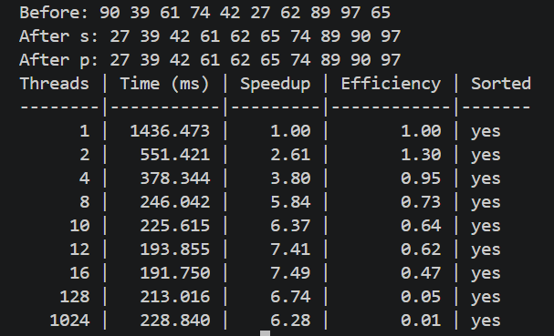
2)
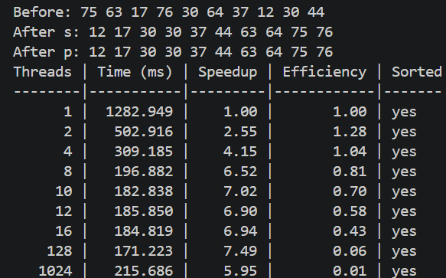
Вывод
В ходе лабораторной работы было освоено создание потоков через pthread_create и ожидание их завершения через pthread_join. Также были получены навыки организации параллельной обработки массива. Было непривычно перейти от последовательного выполнения кода к параллельному, где результат зависит от того, сколько потоков запущено, и где нужно думать о синхронизации и о том, какие данные поток читает и в какие пишет.

